РОССИЙСКИЙ УНИВЕРСИТЕТ ДРУЖБЫ НАРОДОВ
Факультет физико-математических и естественных наук Кафедра прикладной информатики и теории вероятностей

ОТЧЕТ
ПО ЛАБОРАТОРНОЙ РАБОТЕ № 1

дисциплина: Архитектура компьютера

Студент: Ромеро Гаспар Фернандо Алексей

Группа: НКАбд-02-25

МОСКВА
2025 г.

Оглавление

Цель заботы
Теоретическое введение
  - Файловая структура GNU Linux: каталоги и файлы
  - Базовые команды bash Порядок выполнение работы
  - Перемещение по файловой системе
  - Создание пустых каталогов и файлов
  - Перемещение и удаление файлов или каталогов
  - Команда cat: вывод содержимого файлов Задание для самостоятельной работы
Задание 1: Определение полного пути Задание 2: Разница в путях
Задание 3: Навигация и просмотр Задание 4: Создание структуры
Задание 5: Запись и чтение
Задание 6: Копирование, переименование и перемещение файлов Задание 7: Удаление
Выводы
Список литературы

Цель работы

Приобретение практических навыков работы с операционной системой на уровне командной строки (организация файловой системы, навигация по файловой системе, создание и удаление файлов и директорий).

Теоретическое введение

Linux — это семейство операционных систем с открытым исходным кодом, которые построены на основе ядра Linux. Ядро было создано финским студентом Линусом Торвальдсом в 1991 году и названо в его честь. Это сердце операционной системы, которое обеспечивает взаимодействие между аппаратным обеспечением компьютера и прикладными программами.

Ключевая особенность Linux — его модель свободного и открытого программного обеспечения (FOSS). Это означает, что его исходный код доступен каждому для изучения, изменения и распространения. Это фундаментально отличает его от проприетарных систем, таких как Microsoft Windows или macOS.

Дистрибутив GNU/Linux — это готовый к использованию вариант операционной системы, который объединяет ядро Linux, основные утилиты GNU, менеджер пакетов, набор программ и графический интерфейс. По сути, это "сборка", которую пользователь может установить. Разные дистрибутивы (например, Ubuntu, Fedora, Arch) отличаются философией, системой управления ПО, стабильностью и целевой аудиторией. Именно дистрибутив, а не просто ядро Linux, пользователи скачивают и устанавливают на свои компьютеры.

Файловая структура GNU Linux: каталоги и файлы

В GNU/Linux всё является файлом: данные, устройства, каталоги и даже процессы. Файловая система организована в виде единого иерархического дерева, корнем которого является каталог / (слэш). Ключевые стандартные каталоги, определённые спецификацией FHS (Filesystem Hierarchy Standard), включают: /bin (основные бинарные программы), /etc (конфигурационные файлы системы), /home (домашние каталоги пользователей), /var (изменяемые данные, например, логи), /lib (библиотеки) и /dev (файлы устройств). Эта чёткая структура обеспечивает единообразие и порядок во всех дистрибутивах, разделяя системные файлы, пользовательские данные и временные файлы.

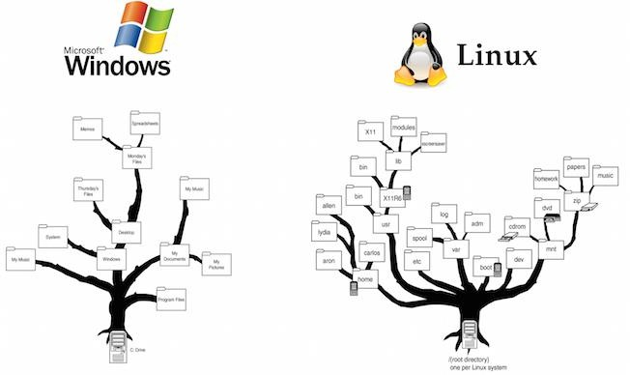

Базовые команды bash

2.2 Базовые команды bash
Bash (Bourne Again SHell) — это стандартная командная оболочка в большинстве дистрибутивов GNU/Linux, которая интерпретирует и выполняет команды пользователя. Базовые команды позволяют навигировать по файловой системе и управлять ею. Ключевые команды включают: pwd (показать текущий каталог), ls (просмотреть содержимое каталога), cd (сменить каталог), cp (копировать), mv (переместить или переименовать), rm (удалить), mkdir (создать каталог) и rmdir (удалить каталог). Важной особенностью является работа с правами доступа (chmod, chown) и перенаправление ввода/вывода с помощью символов>,>>,
| (конвейер). Эти команды составляют основу для любого взаимодействия с системой через терминал.

КАТЕГОРИЯ | КОМАНДА | ОПИСАНИЕ | ПРИМЕР
НАВИГАЦИЯ | pwd | Показывает текущий  рабочий каталог | pwd →  /home/usuario
 | ls | Выводит список файлов  и каталогов | ls -la
 | cd | Изменяет текущий  каталог | cd /etc
УПРАВЛЕНИЕ ФАЙЛАМИ | cp | Копирует файлы или каталоги | cp archivo.txt destino/

 | mv | Перемещает или переименовывает  файлы/каталоги | mv viejo.txt nuevo.txt
 | rm | Удаляет файлы или каталоги | mv viejo.txt nuevo.txt
 | mkdir | Создает новый каталог | mkdir proyectos
 | rmdir | Удаляет пустой каталог | rmdir vacio/
ПРАВА ДОСТУПА | chmod | Изменяет права доступа к файлу | rmdir vacio/
 | chown | Изменяет владельца и группу файла | chown usuario:grupo  file
ПЕРЕНАПРАВЛЕНИЕ | >, >> | Перенаправляет вывод в  файл (перезаписывает или добавляет) | ls > listado.txt
 | | (Конвейер) | Передает вывод одной команды на вход другой | cat archivo | grep "texto"
ИНТЕРПРЕТАТОР | Bash | Это стандартная командная оболочка | Запускается автоматически  при открытии терминала

Порядок выполнение работы

Перемещение по файловой системе

Для того, чтобы узнать полный путь к домашнему катологу, можно использовать команду pwd. Сочетание клавиш CTRL + ALT + T позволяет открыть командную строку.
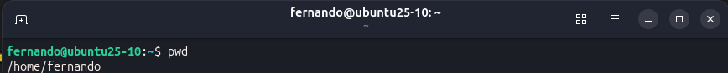

В нашем случае он выдал: <</home/fernando>>

Теперь перейдем в подкаталог “Documents” и затем в /usr/local:
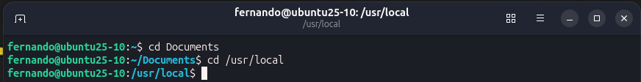

Обратим внимание на разницу между относительным и абсолютным путями

Теперь попробуем использовать команду “ls” и сравним вывод с содержимым,

отображаемым в графическом файловом менеджере:

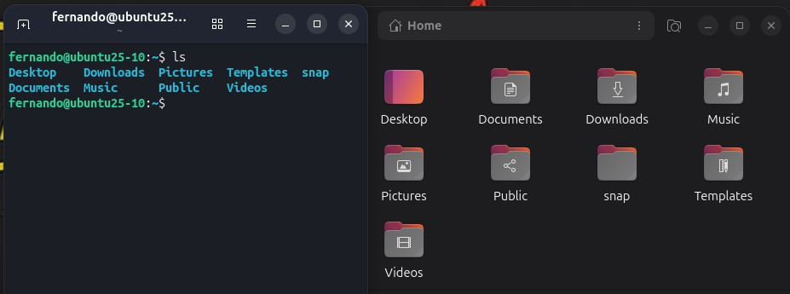

Как можно заметить вывод с помощью команды “ls” и содержимое, отображаемым в графическом файловом менеджере никак не отличается. “ls” можно использовать с разными командами.

Команда | Описание | Пример использования
ls | Выводит список видимых файлов и каталогов в  текущей директории. | ls
ls -l | Выводит список в длинном формате. Показывает права доступа, владельца, группу, размер, дату  изменения и имя. | ls -l
ls -a | Выводит все файлы, включая скрытые (их имена  начинаются с точки.). | ls -a
ls -la | Комбинация: длинный формат (-l) + показ всех  файлов (-a). Самый частый и информативный вариант. | ls -la
ls -lh | Длинный формат (-l) с человеко-читаемыми размерами (КБ, МБ, ГБ) вместо байтов. | ls -lh
ls -t | Сортирует файлы по дате изменения (сначала самые новые). Часто используют с -l. | ls -lt
ls -r | Выводит список в обратном порядке (инвертирует порядок сортировки). | ls -lr
ls -S | Сортирует файлы по размеру (от самого большого к самому маленькому). | ls -lS
ls -R | Выводит список рекурсивно, показывая содержимое всех подкаталогов. | ls -R
ls --color | Выводит список с цветовым выделением типов файлов (каталоги, исполняемые файлы и т. д.).  Обычно включено по умолчанию. | ls --color=auto
ls -d */ | Показывает только каталоги в текущей  директории. | ls -d */
ls -1 | Выводит список по одному файлу на строку  (удобно для скриптов). | ls -1

Создание пустых каталогов и файлов

После того, как мы разобрались с перемещением по файловой системе, можно попробовать соз

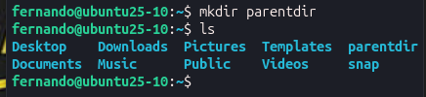
“parentdir”
Теперь создадим в подкаталог во внутри

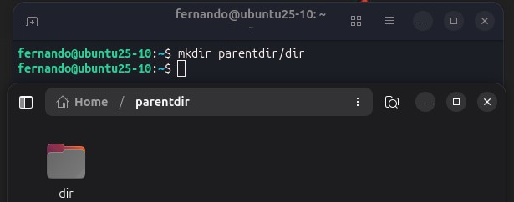

Если нам нужно создать несколько подкаталогов в команде, вы не увидите никаких проблем
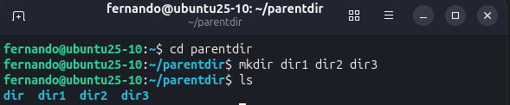

Для создания файла “test.txt” мы используем команду “touch”:
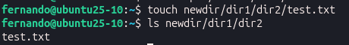

Перемещение и удаление файлов или каталогов

Нам осталось познакомиться с ключевыми командами для управления файлами и каталогами:

rm, mv и cp. Эти команды являются фундаментальными инструментами для любого пользователя Linux, поскольку они позволяют организовывать рабочее пространство, перемещая, копируя и удаляя данные.

Попробуем удалить ранее созданный файл “test.txt”:
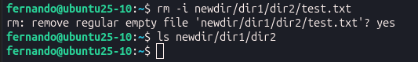

Рекурсивно удалите каталоги newdir и parentdir (созданные ранее) без запроса:
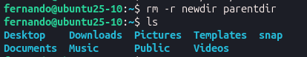

С помощью команды `cp` можно переименовать файл:
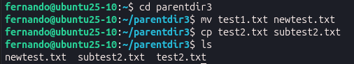

  - Команда cat: вывод содержимого файлов

Финальная команда cat объединяет и выводит содержимое файлов. Например, чтобы увидеть содержимое /etc/hosts:
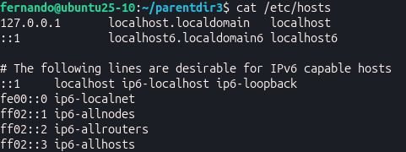

Задание для самостоятельной работы

Задание 1: Определение полного пути

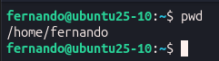
Воспользовавшись командой pwd, узнайте полный путь к своей домашней директории.

Задание 2: Разница в путях

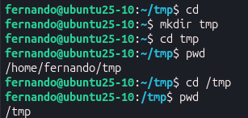
Введите следующую последовательность команд cd mkdir tmp cd tmp pwd cd /tmp pwd Объясните, почему вывод команды pwd при переходе в каталог tmp дает разный результат.

Задание 3: Навигация и просмотр

Пользуясь командами cd и ls, посмотрите содержимое корневого каталога, домашнего каталога, каталогов /etc и /usr/local.
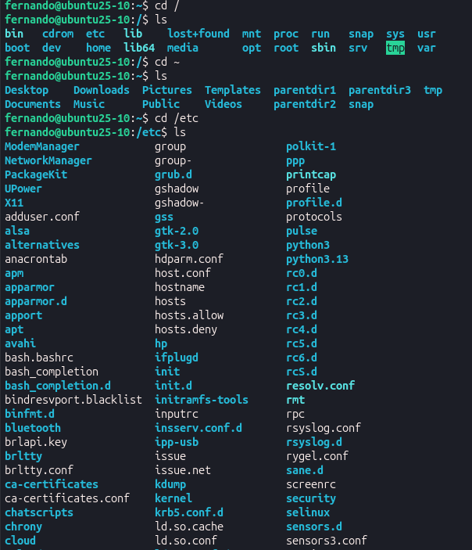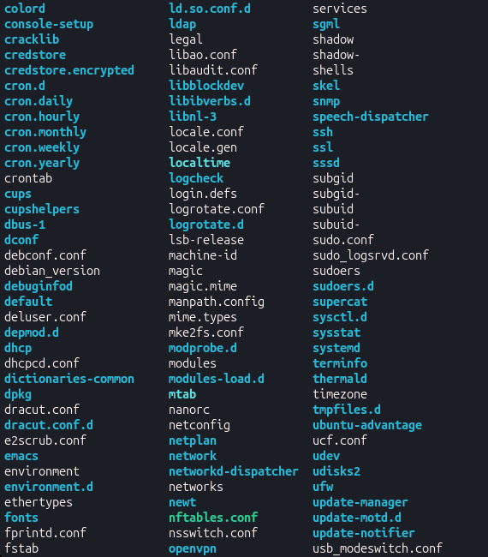

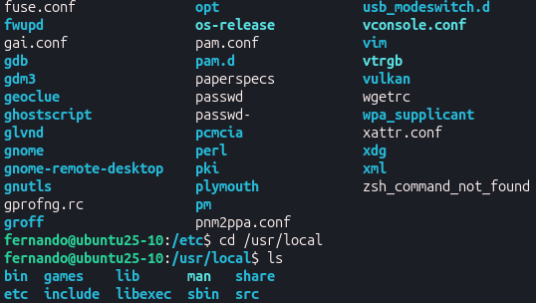

Задание 4: Создание структуры

Пользуясь изученными консольными командами, в своём домашнем каталоге создайте каталог temp и каталог labs с подкатологами lab1, lab2 и lab3 одной командой. В каталоге temp создайте файлы text1.txt,text2.txt,text3.txt. Пользуясь командой ls, убедитесь, что все действия выполнены успешно (каталоги и файлы созданы).
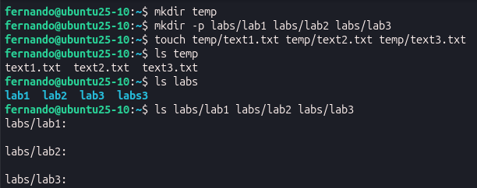

Задание 5: Запись и чтение

C помощью любого текстового редактора (например, редактора mcedit) запишите в файл text1.txt свое имя, в файл text2.txt фамилию, в файл text3.txt учебную группу. Выведите на экран содержимое файлов, используя команду cat.

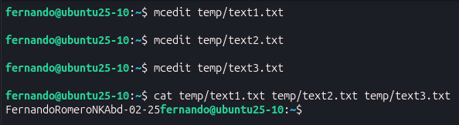

Задание 6: Копирование, переименование и перемещение файлов

Скопируйте все файлы, чьи имена заканчиваются на .txt, из каталога ~/temp в каталог labs. После этого переименуйте файлы каталога labs и переместите их: text1.txt переименуйте в firstname.txt и переместите в подкаталог lab1 text2.txt в lastname.txt в подкаталог lab2, text3.txt в id-group.txt в подкаталог lab3. Пользуясь командами ls и cat, убедитесь, что все действия выполнены верно
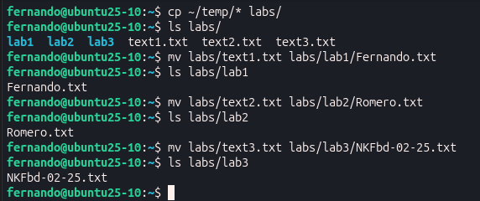

Задание 7: Удаление

Удалите все созданные в ходе выполнения лабораторной работы файлы и каталоги.

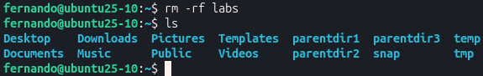

Выводы

В ходе лабораторной работы я успешно научился основам работы с операционной системой GNU Linux в командной строке.Я изучил и применил на практике команды для навигации по

файловой системе (cd, pwd), создания (mkdir, touch), копирования (cp), перемещения и переименования (mv), а также удаления (rm) файлов и папок.Также я получил базовые знания о структуре файловой системы Linux и о том, как использовать опции команд.

Список литературы

Torvalds, L., & Diamond, D. (2001). Just for Fun: The Story of an Accidental Revolutionary. HarperBusiness.
Stallman, R. M. (2002). Free Software, Free Society: Selected Essays of Richard M. Stallman. GNU Press.
Столлман, Р. (2021). Системы на основе Linux и GNU. Проект GNU — Фонд свободного программного обеспечения (FSF). Режим доступа: https://www.gnu.org/distros/common- distros.ru.html
Free Standards Group. (2021). Стандарт иерархии файловой системы (FHS), версия 3.0. Free Standards Group. URL: https://refspecs.linuxfoundation.org/FHS_3.0/fhs-3.0.html
Керриск, Б. (2015). Linux. Системное программирование (2-е изд., Глава 4: "Файловая система"). Питер. (Kerrisk, B. (2015). The Linux Programming Interface. No Starch Press)
Фонд свободного программного обеспечения. (2023). Справочное руководство по Bash. Проект GNU. URL: https://www.gnu.org/software/bash/manual/

